DIRECCIÓN ACADÉMICA
DEPARTAMENTO DE GASTRONOMÍA
Respeto – Responsabilidad – Resiliencia – Tolerancia
GUÍA N°3: Elaboración de Menús y Carta- Emprendimiento
TEMA: “Tipos de Menús”
Nombre: _________________________________________Curso: ___ Fecha: ____/____/2020
Objetivos:
- Diferenciar los tipos de Menús y sus características
INSTRUCCIONES:
-IMPRIMIR LA GUÍA O EN SU EFECTO, COPIAR EN SU CUADERNO
-LEER LA GUÍA Y PEGAR EN SU CUADERNO DE MENÚS Y CARTA
-REALIZAR LA ACTIVIDAD ENTREGADA AL FINAL
- EN CASO DE DUDAS, ENVIAR CORREO A: gastronomiacestarosa@gmail.com

Tipos de Menús

MENÚ FIJO: Listado de preparaciones que se repiten semana a semana (el período puede ser mayor), son sencillas y de bajo costo.
Ventajas menú fijo:
-Reduce el trabajo
-Bajo costo
-Menos alimentos sobrantes
Desventajas:
-Aburrido
-Limita los mercados donde se va a entregar
-Inflexibilidad para realizar algún ajuste

MENÚ CÍCLICO: Son preparados para abarcar un determinado período de tiempo como un mes, tres meses, etc. Consta de un número establecido de menús para un determinado establecimiento.
Ventajas menú cíclico:
-Mayor variedad de preparaciones
-Se adapta a la temporada
-Permite planificar con anticipación y a largo plazo
Desventajas:
-Necesita mayor stock de alimentos en bodega
-Requiere mayor conocimiento
-Si el ciclo es mal diseñado, se vuelve aburrido

MENÚ VARIABLE: Acá no existe un patrón de repetición, cada semana es diferente a la otra.
Las preparaciones no deberían repetirse durante el mes, a menos que el cliente lo solicite.
Ventajas:
-Elimina el aburrimiento
-Permite ofrecer preparaciones en variedad ilimitada
-Se puede realizar cambios diarios o de temporada
Desventajas:
-Aumento de los costos
-Exige personal con mayores conocimientos gastronómicos
-Requiere tener control de las materias primas sobrantes y saber reutilizarlas

MENÚ CONCERTADO: Se caracteriza por su composición y precio, el cual es fijado de común acuerdo con el cliente
Ventajas:
-El cliente puede elegir el menú
-Permite una mayor creatividad del personal de cocina
-Aumentan las ventas del establecimiento
Desventajas:
-Requiere de mayor cantidad de personal de cocina
-Es de mayor costo
-El personal debe tener mayor capacitación

MENÚ DE DEGUSTACIÓN: En este tipo de menú el cliente prueba un buen número de platos para decidir el menú que va a contratar.
Es utilizado en restaurantes de gran categoría.

MENÚ CORTO Y ANCHO: Se dice corto por estar compuesto de pocos platos (tres incluido el postre) y ancho por ser raciones muy abundantes.

MENÚ LARGO Y ESTRECHO: Suele estar compuesto de 5 o más platos, con raciones pequeñas.

MENÚ DE RÉGIMEN: La cocina dietética tiene 2 vertientes:
1.-DIETÉTICA PREVENTIVA: Es a base de una alimentación sana y equilibrada, con el fin de mantener una buena salud.
2.-DIETÉTICA CURATIVA: Consiste en la aplicación de un determinado régimen, adecuado al tipo de enfermedad que presente un paciente.
COMO INICIAR UN PROYECTO DE EMPRENDIMIENTO

Es muy importante de un emprendedor es saber como transfomar una idea en un proyecto y diseñar tu propio plan de negocio, para llevar a cabo el proyecto.
Para llevar a cabo un proyecto tengo que tener claro algunos conceptos, como RECURSO: que es un elemento disponible para satisfacer una necesidad o realizar una actividad, en un proyecto generalmente hay recursos:

1.- Recursos financieros : es el recurso en dinero con el que cuento.
2.- recursos humanos:son las personas capacitadas para elaborar un producto o entregar un servicio
3.- Recursos técnicos : Tecnologías que voy a utilizar
4.- Recursos Materiales: Maquinaria, equipo, inmuebles, insumos, vehículos.

“Emilia estudió Gastronomía en un colegio Técnico Profesional y al egresar de 4° medio realiza su práctica profesional en un restaurante de cocina Chilena, donde parte importante de su practica la realizó elaborando empanadas, pastel de choclo, mote con huesillos, leche asada y descubrió que le gustaba mucho preparar este tipo de alimentos.
Durante este año ha decidido independizarse y venderá sus propios productos en un local o desde la casa”
Para que Emilia pueda concretar su proyecto necesita exactamente que quiere lograr y que recursos necesita. Los recursos se definen una vez establecidas las actividades que se desarrollarán en un proyecto.

Actividades que debe realizar Emilia:
- Obtención de patente sanitaria.
- Pago de patente municipal.
- Obtención de recursos económicos.
- Compra de materiales.
- Inicio de actividades económicas (ventas).

Actividad

1.- Complete el siguiente cuadro resumen:
Tipo Menú | Característica Principal | Ventaja (1) | Desventaja (1) | Lugar donde se utiliza (1)
Fijo | Preparaciones se repiten | Bajo costo | Aburrido | Colegios
Dietético Curativo | Régimen adecuado para una enfermedad | Alimentación adecuada para un paciente | Diseñado sólo por nutricionistas | Hospitales
Largo y estrecho | Varias preparaciones, 5 o más con pequeñas cantidades | El cliente prueba mayor cantidad de preparaciones | Alto costo | Restaurantes
Cíclico | Menú que abarca un determinado período de tiempo | Mayor variedad de preparaciones | Mayor conocimiento | Casino de empresa
Dietético Preventivo | Alimentación saludable | Mantener una buena salud | Mayor conocimiento del personal | Clínicas
Corto y ancho | Consta de 3 platos abundantes | Menú completo | Bajo costo | Restaurante comida casera
Degustación | Cliente prueba variados platos | Se elige los platos | Se utiliza para concertar un evento | Restaurante de gran categoría
Variable | Las preparaciones no se repiten durante el mes | Elimina el aburrimiento | Saber reutilizar materias primas sobrantes | Casinos de ejecutivos
Concertado | Cliente elige el menú | El cliente elige el menú | Mayor costo | Eventos (banquete bodas)

2.- Imagina que tu tuvieras un proyecto de negocio y quieres llevarlo a cabo igual que Emilia, ofreciendo un menú corto y ancho, que consiste en:
- Empanada (entrada)
- Cazuela de ave (plato principal)
- Leche asada (Postre)

Realizar las siguientes actividades:
- Complete el siguiente cuadro en relación al menú que vas a vender.

Recurso | Ejemplo
Humano | Ayudante cocina, manipulador de alimentos
Material | Hornos, cocinas , mesones, alimentos
Técnico | Computador
Financiero | Préstamo, ahorro personal

- ¿Cómo promocionarías tu producto? Elabora una afiche, un slogan o un ejemplo de lo que tu harías.

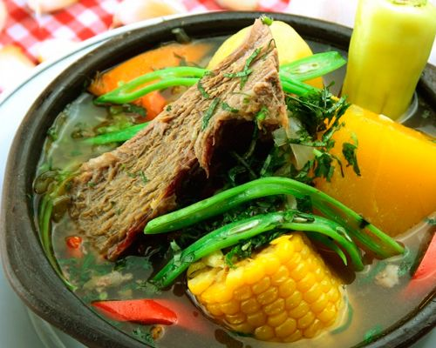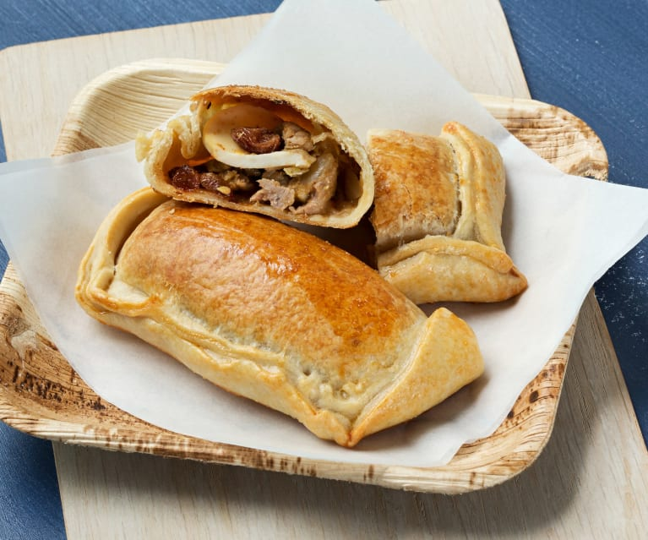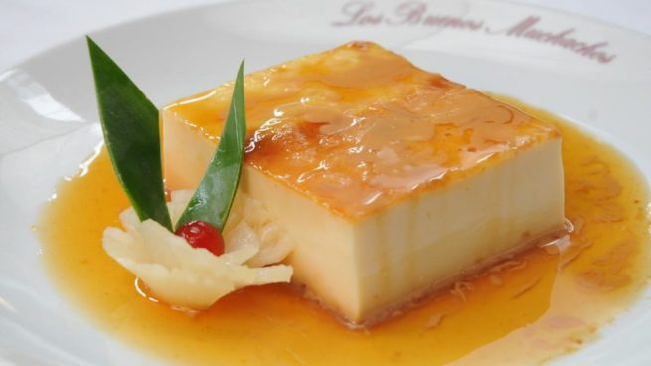
EXCELENTE COMIDA CHILENA
RETIRO EN LOCAL O DELIVERY

